实操设计1（100分）

内容：在当地某一学校主楼前面，有一长150米，宽150米的中心绿地。(底图见下图)
要求：1、画1张平面图（2号图纸）和2张局部透视图（A4）；2、比例尺：1:250；3、有很好的功能分区；4、植物品种要达到30种以上（包括乔、灌木和花卉）；5、能够体现校园特点；6、能够为师生提供户外活动和交流空间。
需绿化区域
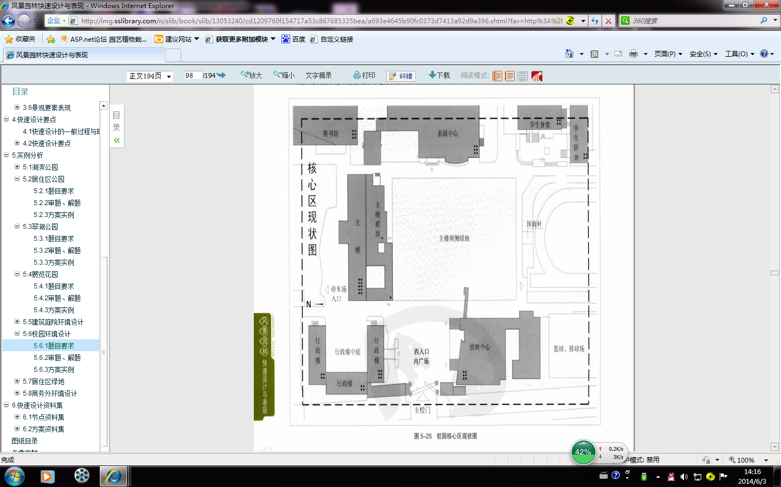
评分标准：
- 图面清晰，布局合理；（20分）
- 功能完善，尤其考虑能够为师生提供户外活动和交流空间；（20分）
- 能够体现校园的特点；（20分）
- 道路布局合理，出入口正确；（20分）
- 植物品种选择合理，数量合适。（一定是当地植物品种且达到30种以上）；（20分）

实操设计2（100分）
一、用地现状
某市因城市发展需要新建居住区，现准备依托原地形丘陵山地，在山麓地带营建街头小公园，为周边居民服务。 用地北、东两侧为自然丘陵山地，被植被覆盖，生态条件较好，远期将建成生态保护型城市绿地，近期只做封山保护不作开发。南北向西林街是新区主要道路，道路西侧规划为多层居住建筑，其中临街一层辟为商铺。碧玉路南侧为另一居住小区，临路设通透式围墙，不设商铺。两个居住区均以多层经济适用房为主，建筑风格为清新简洁的现代风格，居住区入口见图。桂花路通向新区其他部分，丘陵山地成为新区绿心。 现状道路红线后退10米为公园设计范围，是100×90米的矩形场地。设计用地原为农田，是从北往南略有倾斜的平地。用地中有南北穿越的自然溪流，水量充沛。用地东南角原有二大一小三栋农居，农居旁建有鱼塘，并有一棵100多年树龄的古银杏树。（详见用地现状图）
二、要求
1.公园为开放式，是周围居民休闲、活动、交往的场所，不设围墙和售票。
2.要求在公园西、南两侧设入口，根据周围环境和用地性质自行安排主次入口位置。
3.公园中要建造一处一层服务建筑，总建筑面积150平方米左右，功能为管理、厕所、小卖、活动室。其余位置可少量点缀1～2处亭廊花架等建筑小品。其他设施由设计者自定。
4.设计应符合相关规范；要求尊重场地现状特征，因地制宜；要求就地保护银杏古树；设计风格不限。
三、提交成果
在一张1号图纸（841*594）上完成，应包括以下内容：
1.平面图：1／250比例尺，表现形式不限。所有建筑只画屋顶平面；
2.1张鸟瞰图或1张局部透视图（任选）：表现形式不限。
3.设计说明：不少于100字。

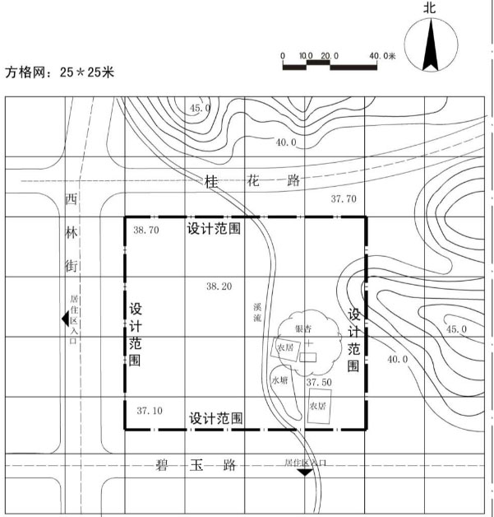
用地现状图

评分标准：
- 图面清晰，布局合理；（20分）
- 功能完善，尤其考虑能够为居民提供户外活动和交流空间；（20分）
- 能够体现街头小游园的特点；（20分）
- 道路布局合理，出入口正确；（20分）
- 植物品种选择合理，数量合适。（一定是当地植物品种且达到20种以上）；（20分）

